Groompunten en routebeschrijving
Ronde 21 kilometer
Groompunt 1: De Bleek, De Mortel https://goo.gl/maps/Ch2QM1PNwvHLUMK4A
Vanaf De Bleek rijd je bij de kruising met de Koekoekweg rechtdoor het zandpad op (zie foto). Mocht je niet met je auto een zandpad in willen rijden, dan kan je ook op De Bleek of de Koekoekweg parkeren en een stukje lopen naar het groompunt. Als je het zandpad volgt, dan kom je op een kruispunt met meerdere zandwegen. De ruiters komen vanuit hier gezien van voor en gaan dan naar links. Met je auto mag je dus wel op het pad rechts parkeren.
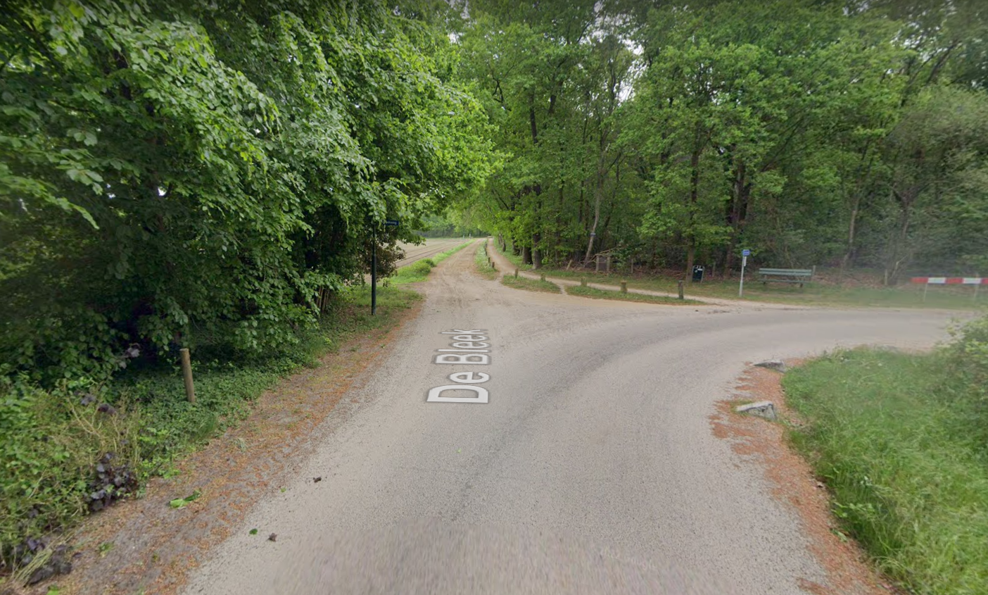

Groompunt 2: Parkeerplaats Wandelroutes Nederheide, Kaak 5763, 5763 PL Milheeze https://goo.gl/maps/JSspuQoBN1xEKZn49

Als je aankomt op de Kaak, dan ga je bij de eerste splitsing met de bocht naar links. Parkeer hier op de parkeerplaats, hier is meer dan voldoende ruimte. Tegenover de parkeerplaats loopt een wandelpad richting de eerste splitsing. Op de kruising met het asfalt zit links een slagboom. Daar passeren de ruiters over de ruiterroute en gaan na de slagboom naar links een breed zandpad in. Groomen mag op dit stuk overal, zowel op het asfalt als op het zandpad, maar hou rekening met andere recreanten in het bos.

Groompunten ronde 30 km
Groompunt 1 en 2 zijn hetzelfde als bij de ronde van 21 kilometer, zie vorige pagina.

Groompunt 1 kan voor een tweede keer gebruikt worden mocht je dat willen. Uiteraard kunnen de grooms ook op groompunt 1 blijven staan en wachten tot de ruiter hier voor de tweede keer voorbij komt en groompunt 2 overslaan.

Groompunt 3: Sijpseweg Gemert https://goo.gl/maps/ZB6kXXVs7uGfryc58
Vanaf de kruising Sijpseweg met de Rooije Hoefsedijk ga je de grindweg op (zie foto). Rijd deze grindweg een stukje door tot de eerste kruising. Parkeren kan langs de gehele weg tot aan deze kruising. De ruiters komen van voor en gaan vanuit de grooms gezien naar links op de kruising. Dit is ook een soort grind/gravelpad.

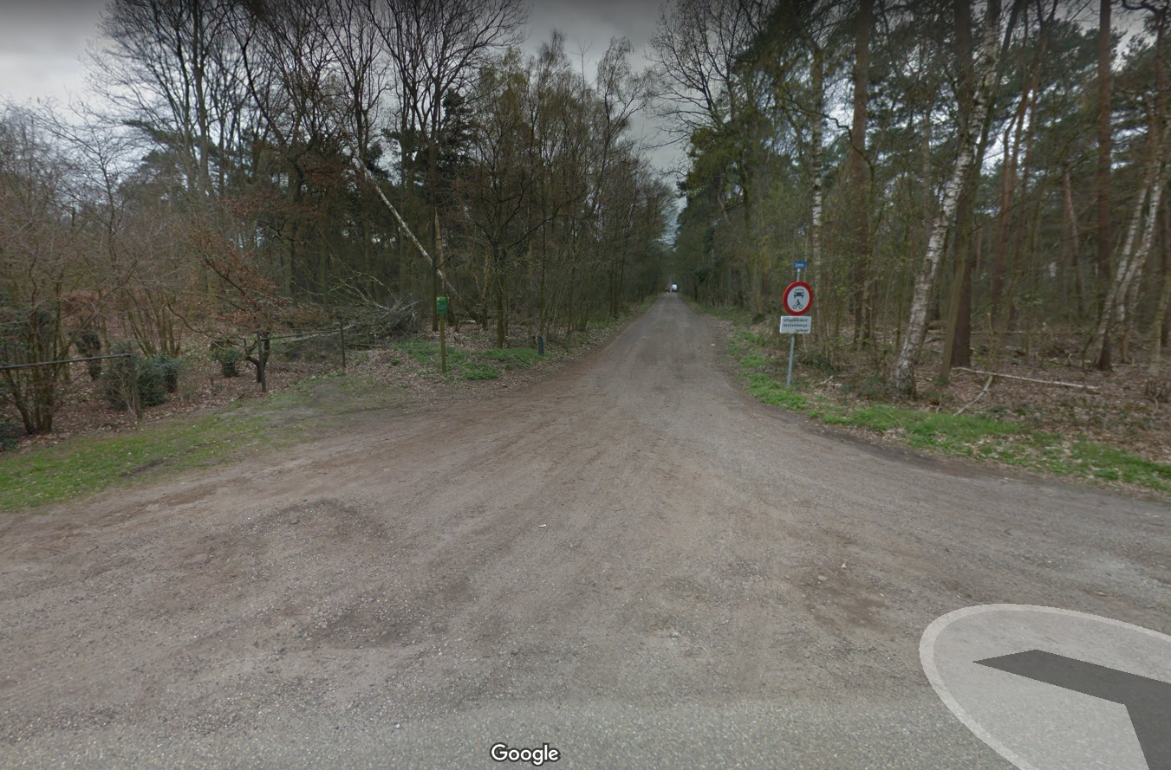

Bij het wegrijden van dit groompunt terug naar de manege goed opletten voor je het asfalt op rijdt, want hier zit een onoverzichtelijke bocht!

